FORMATO HOJA DE CONTROL
 |  |  |  |  | CONTROL DE DILIGENCIAMIENTO
 |  |  |  |  | Hoja No. |  | De
IDENTIFICACION
Código y nombre de la Sección
Código y nombre de la Subsección
Código y nombre de la Subsección II
Código y nombre de la Serie Documental
Código y nombre de la Subserie Documental
Nombre del Expediente: |  |  |  |  |  |  | Tomo: |  | De:
CONTENIDO
Ítem | Fecha de incorporación al expediente  (AAAA-MM-DD) | Fecha del documento  (AAAA-MM-DD) | Tipo Documental (descripción) | Folios | Funcionario que ingresa el documento (nombre y apellidos) |  | Observaciones
1
2
3
4
5
6
7
8
9
10
11
12
13
14
15
16
17
18
19
20
21
22
23
24
25
26
27
28
29
30
RESPONSABLES
Elaborado por: |  |  |  | Responsable de área u oficina productora
Nombres y  Apellidos: |  |  |  | Nombres y  Apellidos:
Cargo: |  |  |  | Cargo:
Firma |  |  |  | Firma
Fecha de cierre del expediente (AAAA-MM-DD)

INSTRUCTIVO HOJA DE CONTROL

Los expedientes tendrán igual número de hojas de control de tal forma que sea igual al número de carpetas o tomos que los conformen; es decir que si un expediente está conformado por tres tomos cada uno de estas carpetas o tomos deberá llevar su propia “hoja de control”.

Los documentos deben ser ordenados cronológicamente de manera que el primer documento sea el que registre la fecha más antigua y el último el que registre la fecha más reciente en el mismo orden en que fueron generados o producidos en razón del trámite que dio lugar a su origen. Realizada esta labor se procederá a foliar a partir del No. 1 todo el expediente consecutivamente. (Cartilla Foliación AGN)

En el caso de existir otra foliación, ésta se anulará y quedará como válida la última realizada, la cual debe corresponder con la registrada en el Formato Hoja de Control.

Una vez realizado este procedimiento se procederá a diligenciar el Formato Hoja de Control, así:
- Control de diligenciamiento. Este apartado está destinado a llevar la cuenta de las hojas diligenciadas. Corresponde al número que se le da cuando se genera más de una Hoja de Control. Por ejemplo, 1 de 3.
Ejemplo:

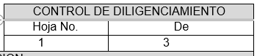

- Identificación. Este apartado consigna información referente a la identificación del expediente para el cual se elabora la Hoja de Control. Es importante resaltar que los códigos y nombres registrados deben ser los asignados en el Cuadro de Clasificación Documental y en las Tablas de Retención Documental respectivas:
- Código y nombre de la Sección: Se deberá indicar el código de la sección (primer nivel de jerarquía) al cual corresponde el expediente. Se deberá indicar el nombre de la dependencia al cual pertenece el expediente.
- Código y nombre de la Subsección: Se deberá indicar el código de la Subsección (segundo nivel de jerarquía) al cual corresponde el expediente. Se deberá indicar el nombre de la dependencia al cual pertenece el expediente.
- Código y nombre de la subsección II: Se deberá indicar el código de la Subsección II (tercer nivel de jerarquía) al cual corresponde el expediente. Se deberá indicar el nombre de la dependencia al cual pertenece el expediente.
- Código y nombre de la Serie Documental: Se deberá indicar el código y el nombre de la serie documental al cual corresponde el expediente.
- Código y nombre de la Subserie Documental: Se deberá indicar el código y el nombre de la subserie documental al cual corresponde el expediente, en caso de ser necesario.
- Nombre del Expediente: Diligenciar el título con el cual se identifica el expediente al que corresponde la hoja de control.
- Tomo: ____de____: Aquí se registra el número de carpetas o de tomos que conforman el expediente.
Ejemplo:
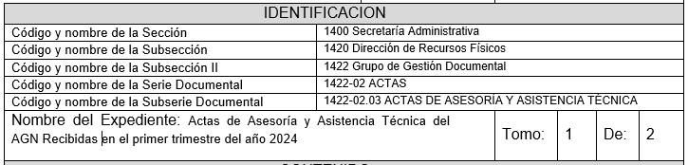
- Contenido. En este apartado se consigna la información de cada uno de los documentos que conforman el expediente. Se debe diligenciar un registro por cada tipo documental.
- Ítem o número de orden: registrar en forma consecutiva el número correspondiente a cada uno de los documentos. Por ejemplo, 1.
- Fecha de incorporación al expediente: consignar la fecha en la que el documento se integra al expediente, indicando año, mes, día (AAAA-MM-DD). Por ejemplo, 2024-09-06.
- Fecha del documento: consignar la fecha de producción del documento, indicando año, mes, día (AAAA-MM-DD). Por ejemplo, 2024-08-23.
- Tipo documental (descripción): indicar el tipo documental y una sucinta descripción del asunto o contenido. Por ejemplo, Correo electrónico convocatoria asesoría y asistencia técnica.
- Folios: consignar el número o rango de folios que le corresponden al documento en el orden del expediente. Por ejemplo, Comunicación de solicitud folio 1 o Acta de reunión (rango folios) 2-4 en el entendido que el documento posee varios folios.
- Funcionario que ingresa el documento (nombres y apellidos): registre el nombre claro del funcionario de la entidad que recibe el documento y lo ingresa en el expediente.
- Observaciones: registrar cualquier observación sobre los documentos, o su estado, que no se hubieran incluido en los campos anteriores, registrar las novedades que pueda presentar los tipos documentales que se están describiendo, Por ejemplo, «Este documento tiene una fotografía adherida».
Ejemplo:
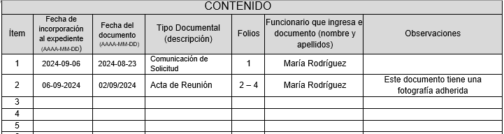
- Responsables. En este apartado se consignan los datos y firmas del encargado de conformar el expediente y el responsable del área u oficina productora, o quien la entidad determine dentro del manual de funciones o sus procedimientos.
- Elaborado por: registrar los nombres y apellidos, cargo y firma del encargado de conformar el expediente y elaboración de la Hoja de Control. Por ejemplo, María Rodríguez, Tecnólogo Gestión Documental.
- Responsable del área u oficina productora: registrar los nombres y apellidos, cargo y firma del responsable del área u oficina productora o quien la entidad determine dentro del manual de funciones, o sus procedimientos. Por ejemplo, Tomas González líder Grupo de Gestión Documental.
- Fecha de cierre del expediente (AAAA-MM-DD): registrar la fecha en que se firma la Hoja de Control, al momento del cierre administrativo o definitivo del expediente, indicando año, mes, día (AAAA-MM-DD). Por ejemplo, 2024-12-30.
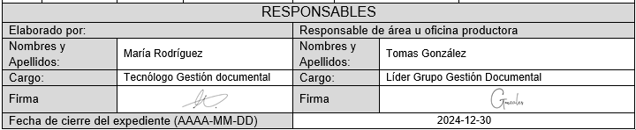
Ejemplo:

Los Formatos de Hoja de Control se conservan en una carpeta digital, en la cual se abre un archivo por cada Expediente que se esté actualizando.
Una vez se complete la totalidad de los campos establecidos en el Formato, se imprimirá, se perforará y se archivará en el respectivo expediente, debe ser ubicada al inicio de cada unidad de conservación, la hoja de control no se debe foliar y deberá actualizarse a medida que se vayan ingresando nuevos documentos.
En la hoja de control y en el índice electrónico debe existir una referencia cruzada que relacione o describa los documentos de naturaleza diferente -físico y electrónico- que conforman el expediente hibrido, con el fin de garantizar su integridad y vinculo archivístico, dejando la respectiva nota en el campo de observaciones; de igual manera cuando se retire un documento de gran formato se debe dejar referencia cruzada dejando la respectiva nota en el campo de observaciones.

Si la hoja de control se lleva a cabo de manera manuscrita (escrito a mano) deberá ser elaborada con bolígrafo (lapicero) de MINA DE TINTA NEGRA.

NOTA 1: EN EL PROCESO DE TRANSFERENCIA AL ARCHIVO CENTRAL NO SE RECIBIRÁN EXPEDIENTES QUE NO TENGAN SUS CARPETAS CON SUS RESPECTIVAS HOJAS DE CONTROL DEBIDAMENTE DILIGENCIADAS.

NOTA 2: LA HOJA DE CONTROL NO DEBE SER DILIGENCIADA O REGISTRADA A LAPIZ.

NOTA 3: LA HOJA DE CONTROL SE DILIGENCIA PARA LAS UNIDADES DOCUMENTALES SIMPLES Y COMPLEJAS.

NOTA 4: ES NECESARIO ACLARAR QUE LA HOJA DE CONTROL NO ES UNA LISTA DE CHEQUEO, PUES ESA PRETENDE COMPROBAR EL CUMPLIMIENTO DE UNA SERIE DE REQUISITOS. ENTRETANTO, LA HOJA DE CONTROL BUSCA GARANTIZAR LA INTEGRIDAD DE LOS EXPEDIENTES Y LA LOCALIZACIÓN DE LOS DOCUMENTOS AL INTERIOR DE ESTOS.

Los folios tienen una relación directa con la Hoja de Control, la cual se constituye en el instrumento legal y jurídico que soporta cada uno de los documentos que contiene el expediente

